Chi tiết sản phẩm

* **Tên sản phẩm:** Nước Hoa Hồng Làm Sạch, Dưỡng Ẩm Klairs Supple Preparation Facial Toner
* **Kết cấu:** Dạng lỏng, nhẹ, trong suốt
* **Dung tích:** 180ml, 30ml
* **Thương hiệu:** Klairs (Hàn Quốc)
* **Hạn sử dụng:**3 năm kể từ ngày sản xuất in trên bao bì - 12 tháng kể từ khi mở nắp

**1. Thông tin sản phẩm**

**Nước Hoa Hồng Làm Sạch, Dưỡng Ẩm** [**Klairs Supple Preparation Facial Toner**](https://thegioiskinfood.com/products/nuoc-hoa-hong-duong-am-se-khit-lo-chan-long-klairs-supple-preparation-facial-toner/)là [**nước hoa hồng**](https://thegioiskinfood.com/collections/nuoc-hoa-hong)giúp cân bằng độ pH tự nhiên trên da. Với công thức chứa các chiết xuất từ thực vật khác nhau và các thành phần làm dịu được pha trộn với nhau giúp dưỡng ẩm dịu nhẹ, không gây kích ứng cho mọi loại da ngay cả đối với làn da nhạy cảm nhất thuộc thương hiệu [**Klairs**](https://thegioiskinfood.com/collections/klairs)đến từ Hàn Quốc.

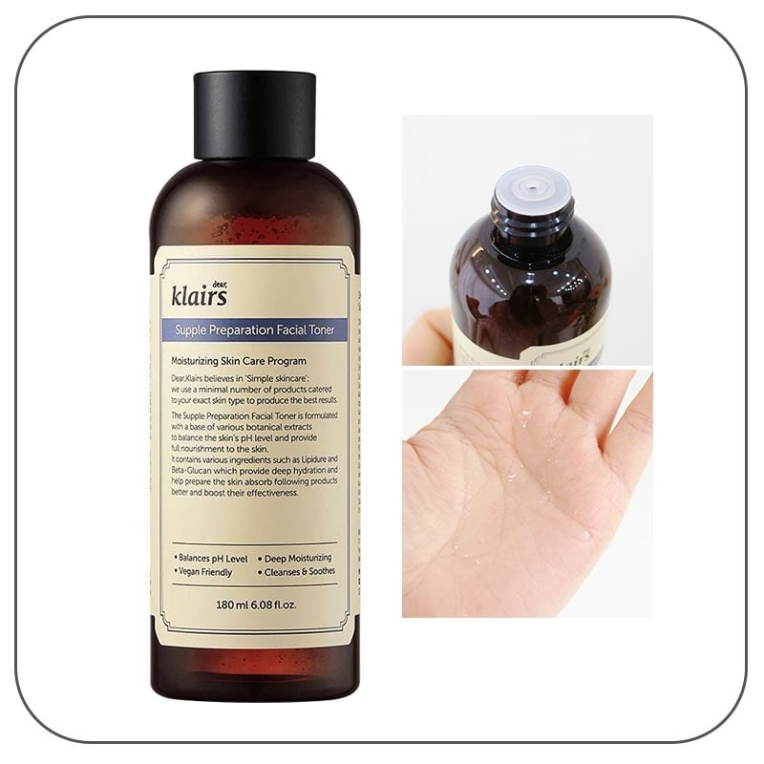

**2. Ưu điểm của Klairs Supple Preparation Facial Toner**

**Nước Hoa Hồng Làm Sạch, Dưỡng Ẩm Klairs Supple Preparation Facial Toner**hiện nay đã có mặt tại [**Thế Giới Skinfood**](https://thegioiskinfood.com/) với những đặc trưng nổi bật như sau:

* **Dưỡng ẩm da:**Chứa một số thành phần chính như Phyto-Oligo là tế bào gốc thực vật chứa rất nhiều yếu tố tăng trưởng có vai trò giúp dưỡng ẩm cho da và giải quyết tình trạng khô da, và các axit amin trong lúa mì giúp hỗ trợ giảm viêm nhiễm và cung cấp độ ẩm sâu vào da.
* **Làm da ẩm mịn dài lâu:**Hyaluronic Acid và Beta-Glucan giúp làm dịu, hỗ trợ giảm kích ứng và cải thiện hệ miễn dịch trên da khá hiệu quả. Đồng thời giúp khóa ẩm và hạn chế mất độ ẩm trên da mang lại làn da ẩm mịn dài lâu.
* **Bảo vệ da:** Chứa chiết xuất rau má có tác dụng làm dịu da, giúp duy trì làn da ẩm mịn và mềm mại. Cùng chiết xuất rau sam chứa nhiều chất dinh dưỡng giúp bổ sung dưỡng chất cho da, hỗ trợ cải thiện hàng rào bảo vệ da.
* **Phục hồi da hư tổn:**Công thức chứa chiết xuất hoa Cẩm Quỳ có hoạt động như chất làm dịu da cho da khô và bị kích ứng giúp da thúc đẩy khả năng giữ độ ẩm vì có khả năng hấp thụ nước rất tốt. Ngoài ra còn chứa Vitamin B5 giúp làm dịu và hỗ trợ chữa lành cho làn da hiệu quả nhờ vào khả năng thúc đẩy làm mới tế bào collagen giúp làn da được hỗ trợ phục hồi nhanh chóng và ẩm mịn hơn nhờ vào cách thức hoạt động tạo lớp màn dưỡng ẩm và hạn chế các tác hại xấu từ môi trường.
* **Vỏ hộp thân thiện với môi trường:**Vỏ hộp bằng giấy thân thiện với môi trường. Toner được đựng trong chai nhựa tối màu, giúp sản phẩm bên trong được bảo quản tốt hơn.
* **Kết cấu:** Toner có dạng trong suốt, không màu, lỏng, nhẹ, hơi nhớt, thấm rất nhanh trên da. Có mùi hương thảo mộc rất dễ chịu.

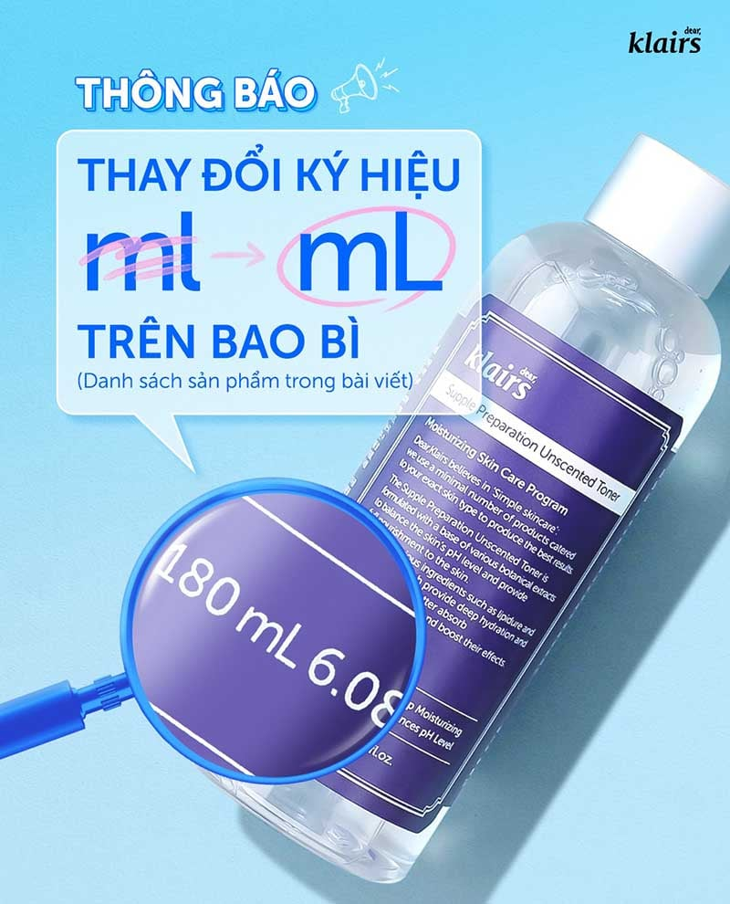

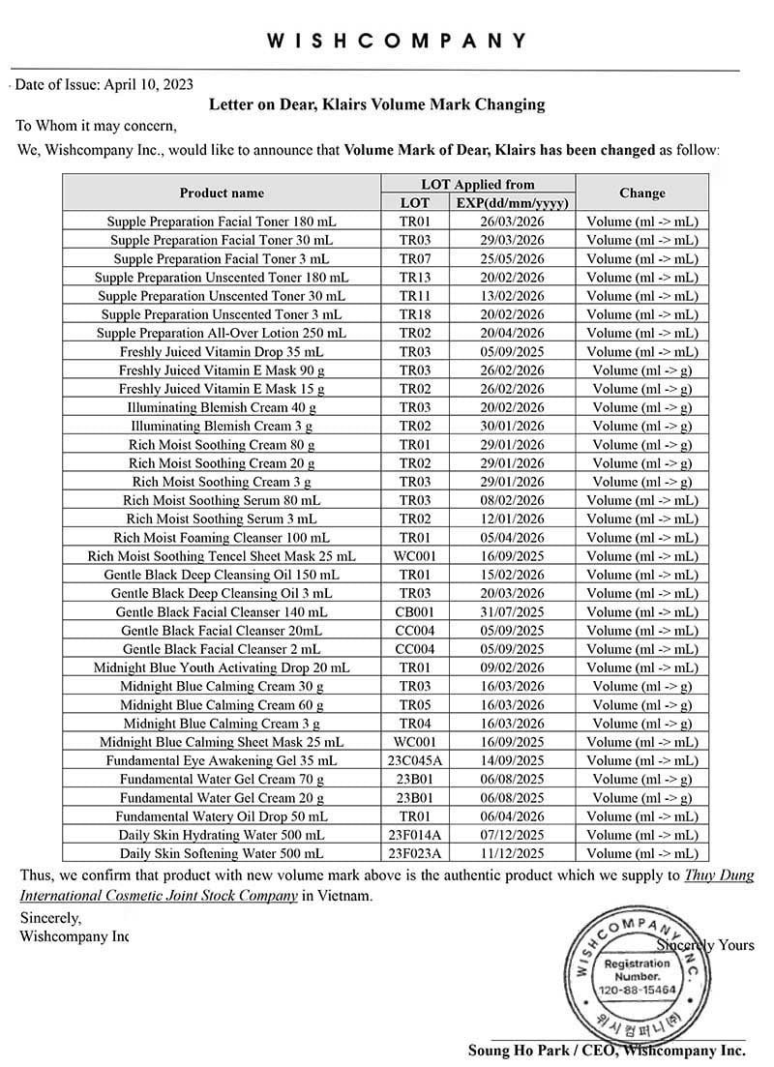

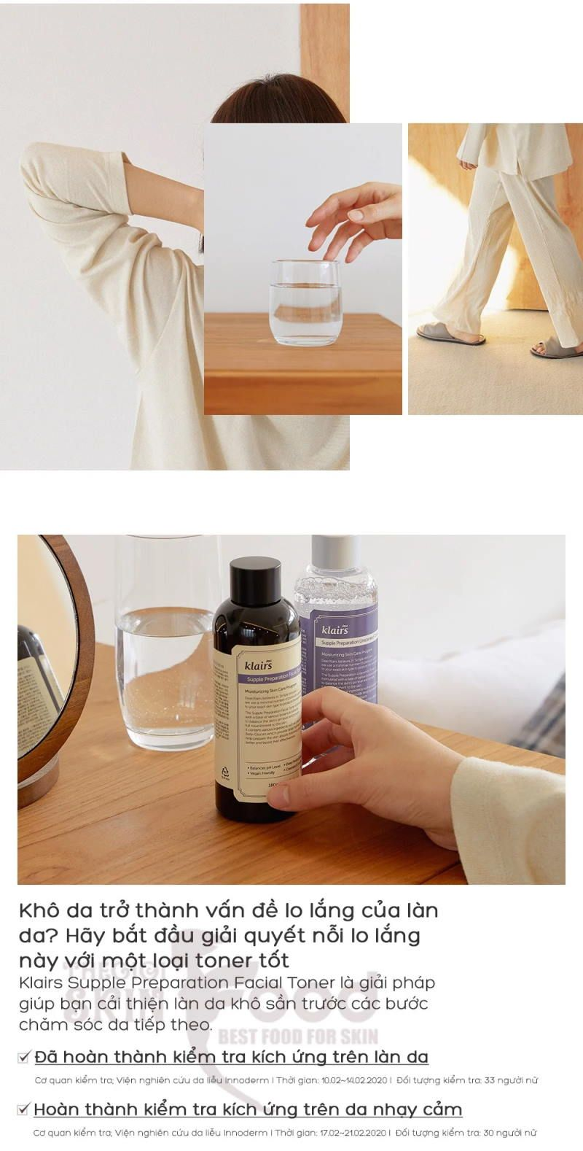

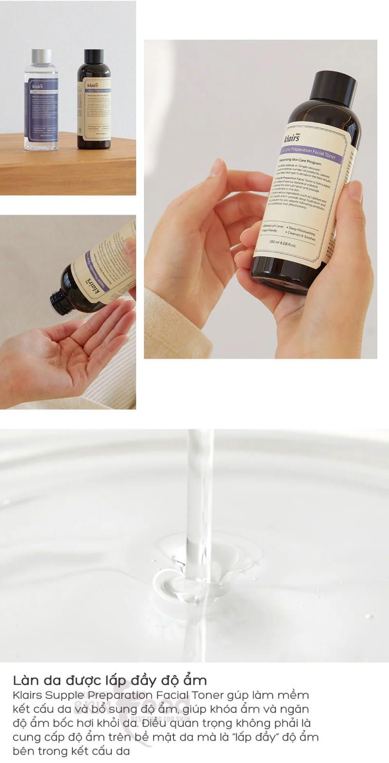

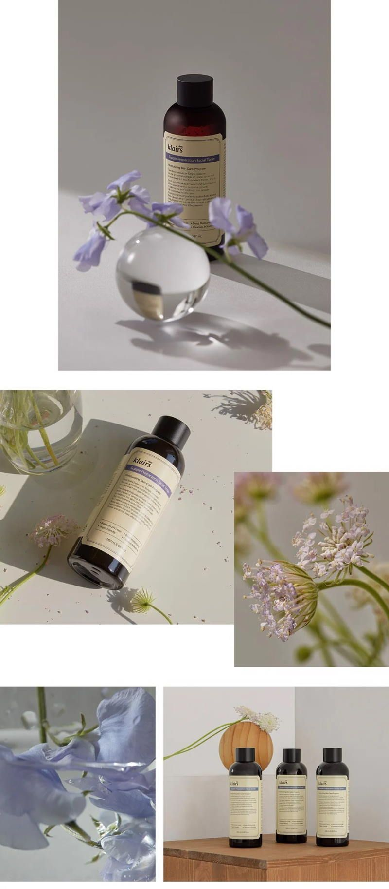

**Review thực tế**

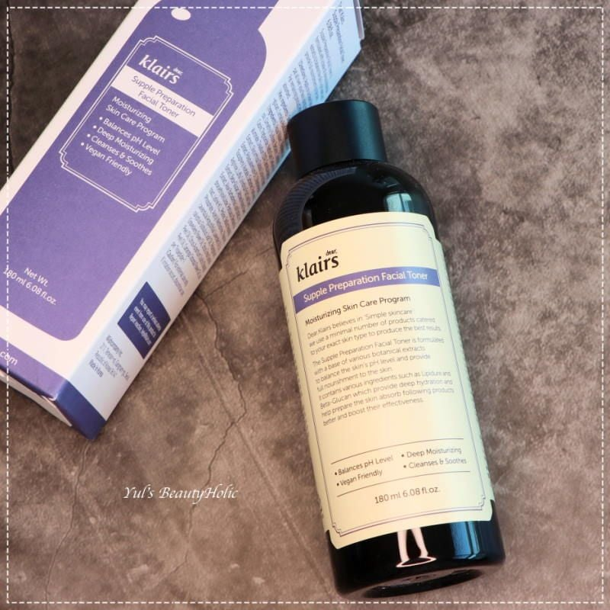

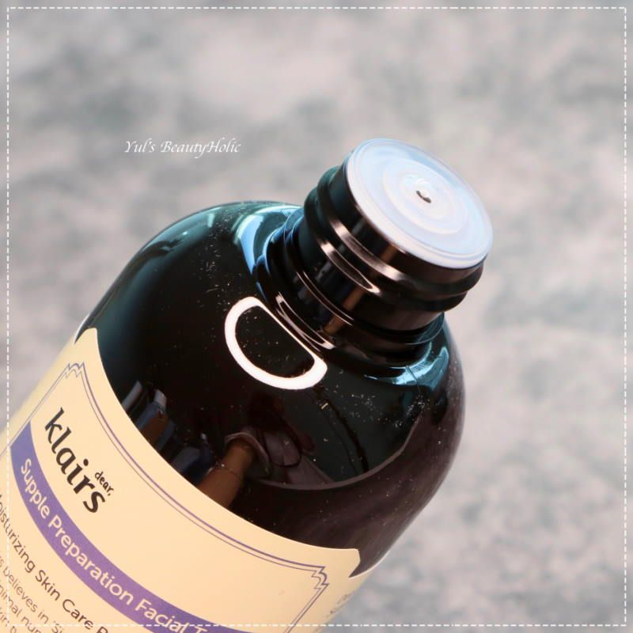

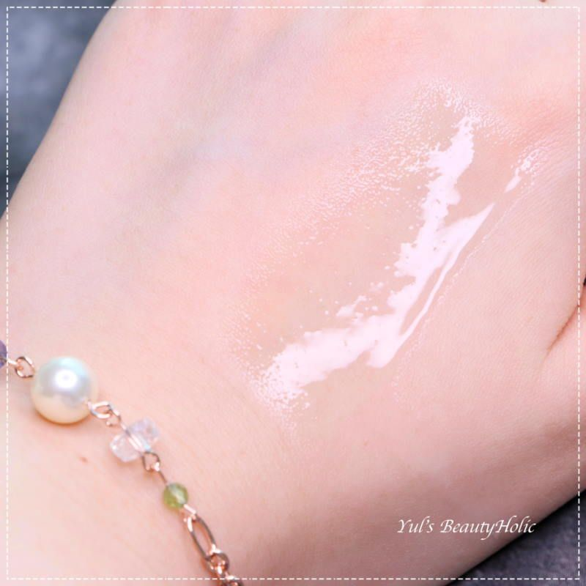

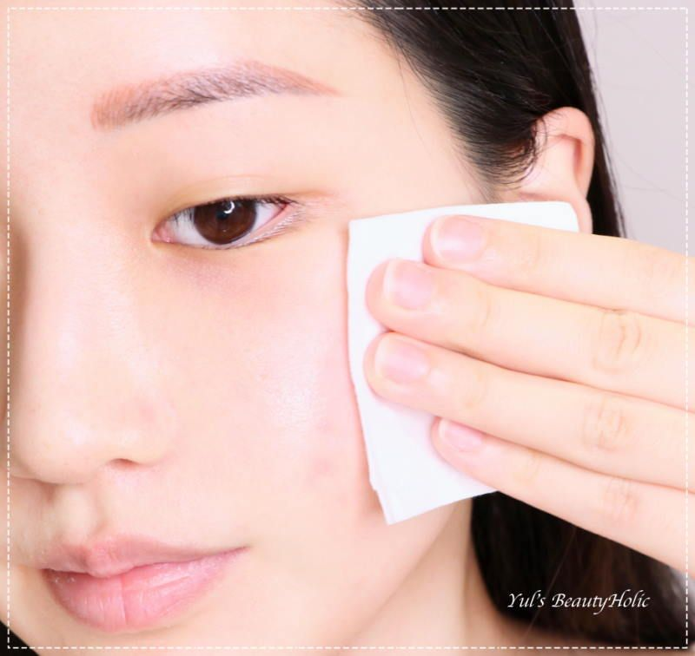

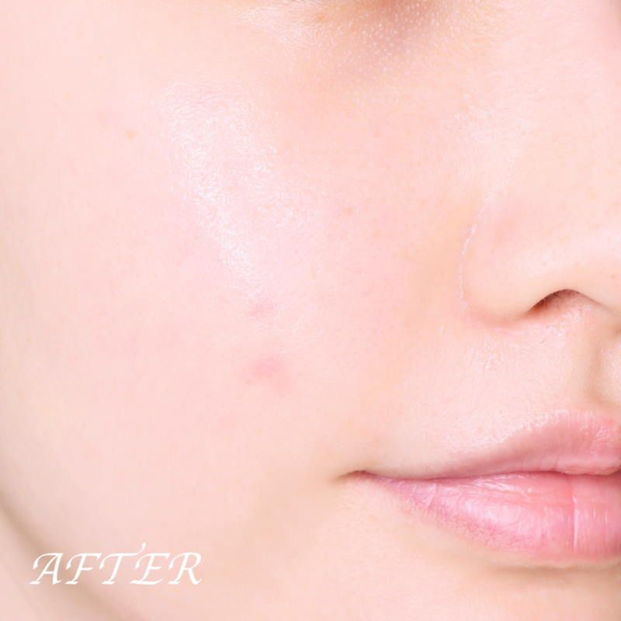

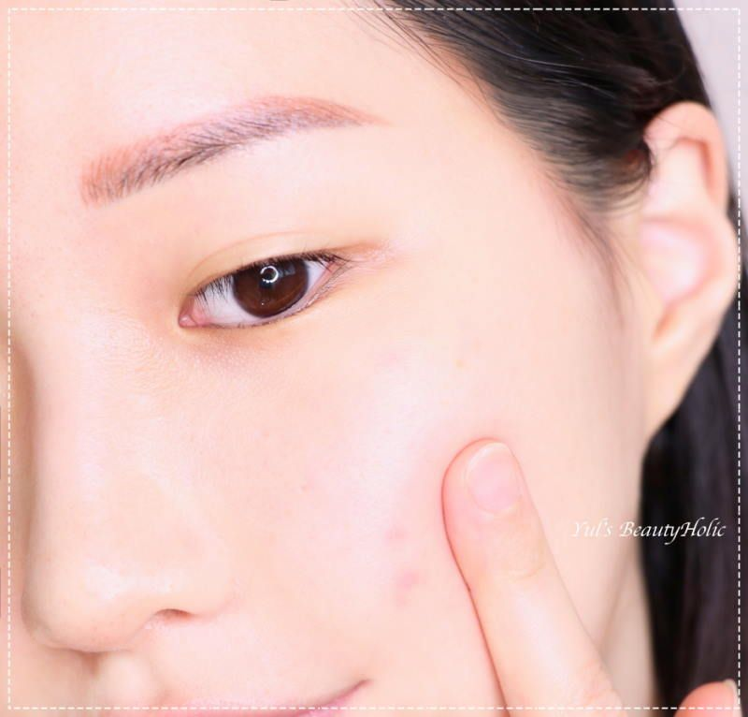

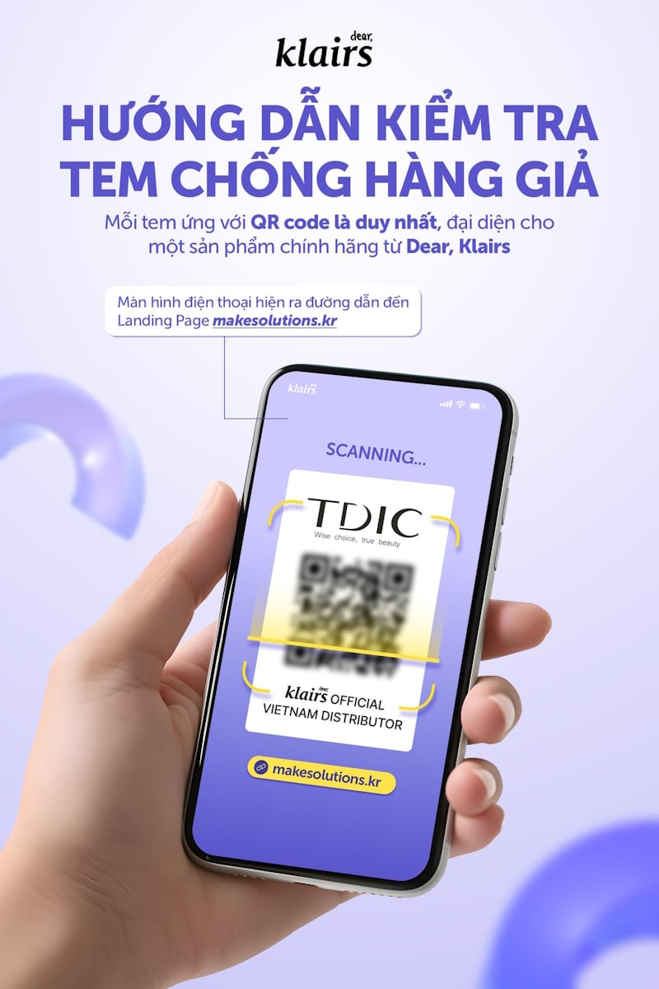

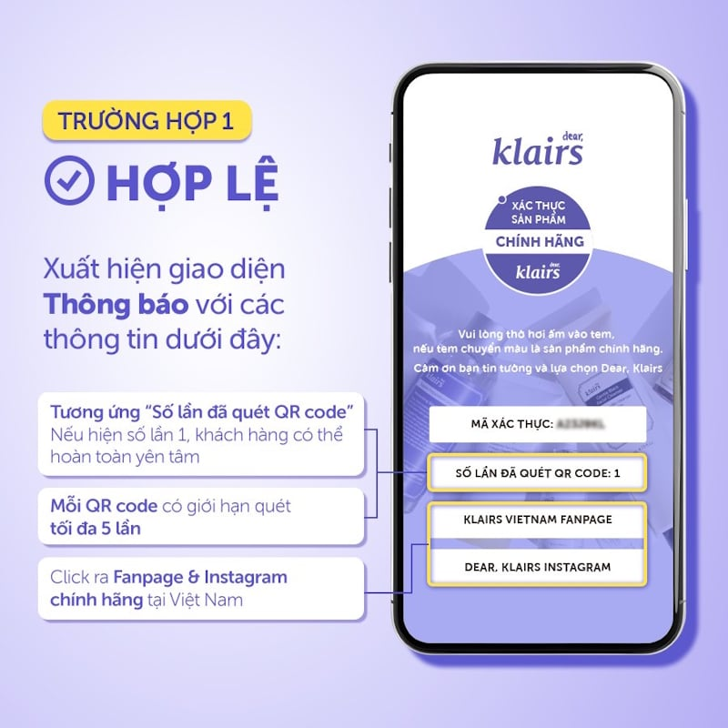

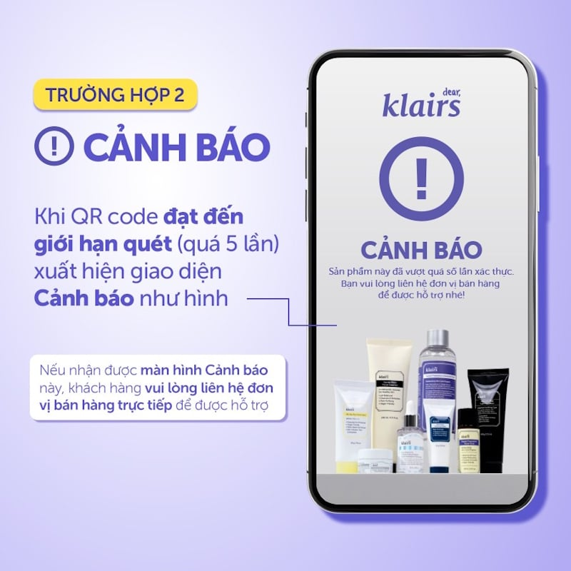

**3. Đối tượng khuyên dùng**

* Dành cho mọi loại da
* Dành cho làn da khô sần, thiếu ẩm, da cần được làm dịu

**4. Cách bảo quản**

* Tránh ánh nắng trực tiếp
* Để nơi khô ráo, thoáng mát
* Đậy nắp kín sau khi sử dụng

**5. Hướng dẫn sử dụng**

* Sử dụng sau bước làm sạch da, lấy một lượng sản phẩm vừa đủ cho vào bông tẩy trang hoặc lên lòng bàn tay, thoa đều lên mặt và massage nhẹ nhàng theo chiều kết cấu da rồi vỗ nhẹ để dưỡng chất được hấp thụ tối đa.

**6. Những lưu ý khi sử dụng**

* Tác dụng của sản phẩm sẽ khác nhau tùy vào cơ địa của mỗi người. Với làn da nhạy cảm bạn nên thử sản phẩm ở một vùng nhỏ trước khi sử dụng cho toàn mặt.